EVENEMENTS ET DOCUMENTS
Mode opératoire PHASEO

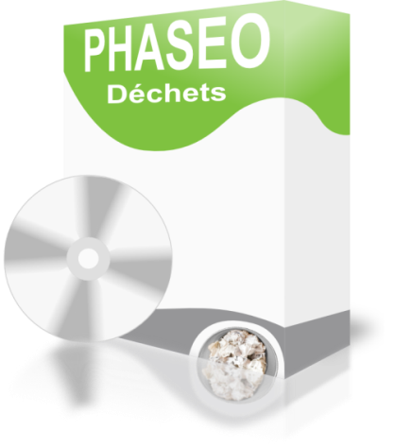
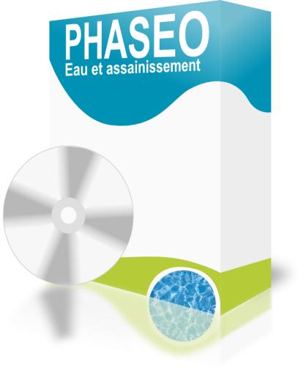

Sommaire
Générer un événement ou un courrier depuis PHASEO 3
Accès aux courriers et aux événements 3
Déclencher un courrier/un état 4
Déclencher un événement 5
Fenêtre de consultation des événements 6
Déclencher un événement de type Mémo 7
Configurer les événements et les modèles 8
Gérer les types d’évènements 10
Créer un modèle de fusion 12
Modifier un modèle de fusion 13
Gestion des procédures 16
Définition des procédures 16
Gérer les événements autonomes 18
Notes de procédure 19
Annexe 1 : liste des champs de fusion disponibles 20
Annexe 2 : droits sur les événéments et les documents 21
Annexe 3 : mise en place du stockage des documents sur disque 23
Introduction 23
Fonctionnement 23
Mise en place 24
Paramétrage 26
Test sur un fichier 27

Générer un événement ou un courrier depuis PHASEO

Accès aux courriers et aux événements
PHASEO permet de déclarer des événements et des documents pour chacun des objets gérées dans l’application.
Pour générer un courrier ou associer un fichier externe à un objet utilisez l’icône « Enveloppe ».
Vous pouvez également créer un événement avec l’icône suivante :
Si un courrier est associé à ce type d’événement, le courrier sera automatiquement généré.
Ces 2 icônes se retrouvent sur tous les objets principaux.
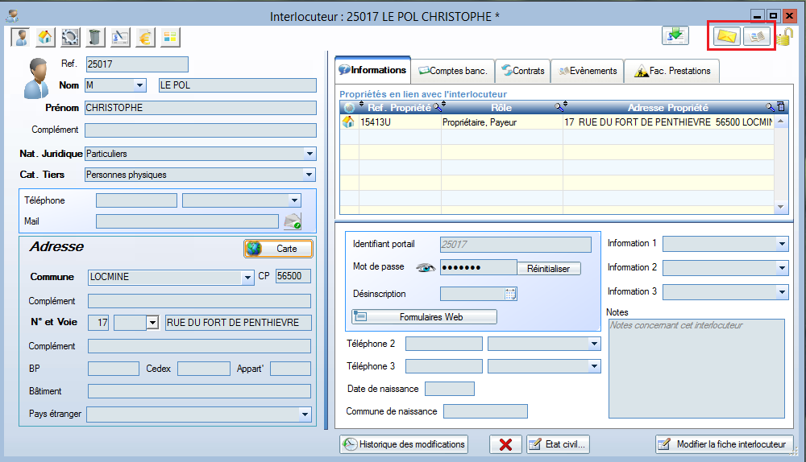
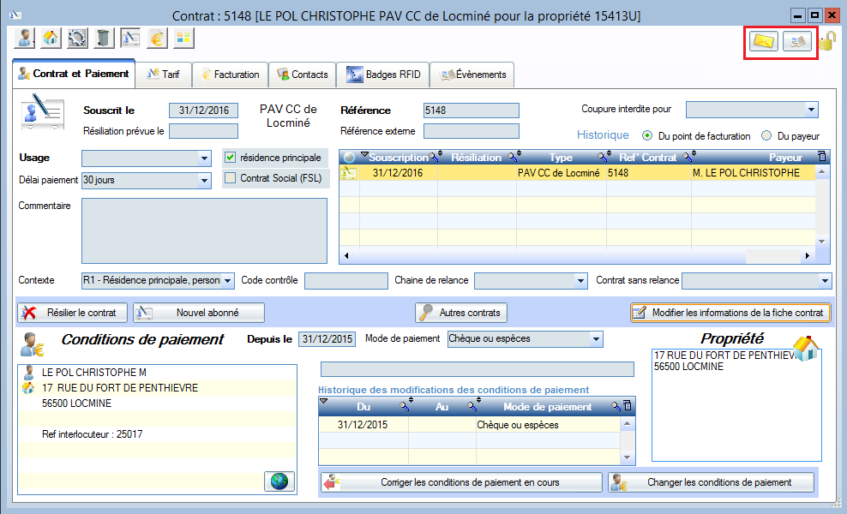

Déclencher un courrier/un état
Le bouton « Enveloppe » permet d’accéder à tous les événements définis.
Cliquez sur l’icône pour générer le document associé.
Par défaut, l’option « Courrier / Etat » permet de faire générer un document par PHASEO.
La liste des libellés en 2ème colonne correspondent à la liste d’objet définie dans l’événement.
Les objets peuvent être modifiés. Cliquez deux fois dans le champ de saisie pour changer l’objet.
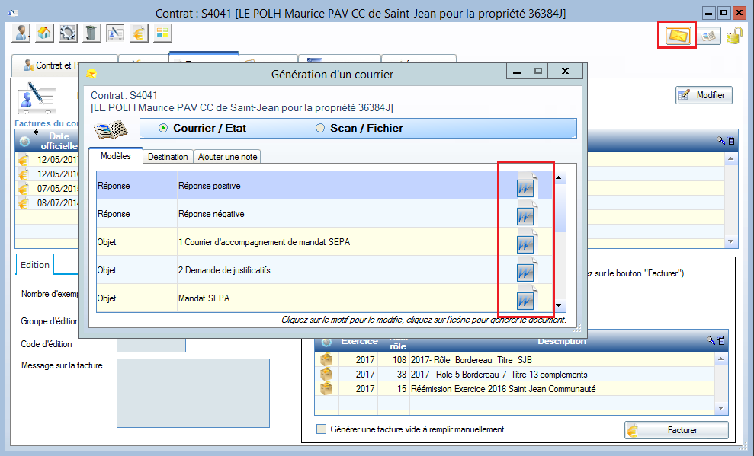
D’autres informations peuvent être modifiées pour la création de l’événement.
Cliquez sur « Destination ». Vous pouvez également ajouter une note qui sera inscrite pour l’événement
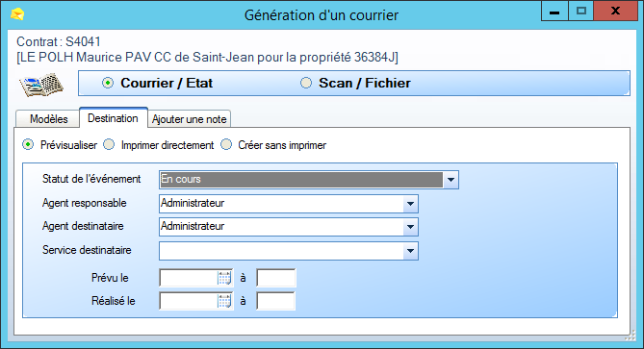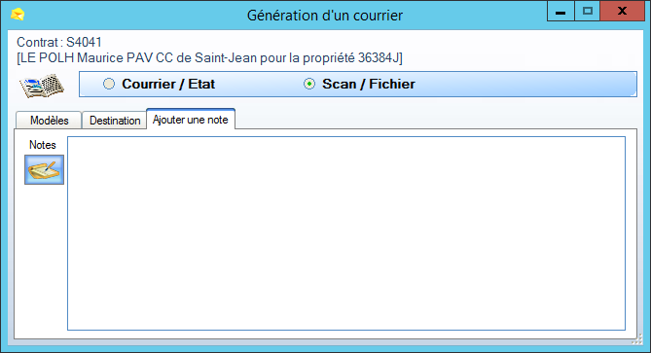
L’option « Scan / Fichier » permet d’ajouter un document externe à la fiche d’un usager.
Le document provient généralement d’un fichier qui a été scanné.
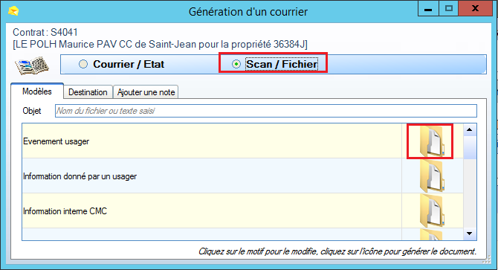
Cliquez sur l’icône à droite pour créer le document et ajouter l’événement.
Attention : la ligne sélectionnée permet de définir le type d’événement qui portera le document.

Déclencher un événement
Utilisez l’icône « Livre » en haut à droite
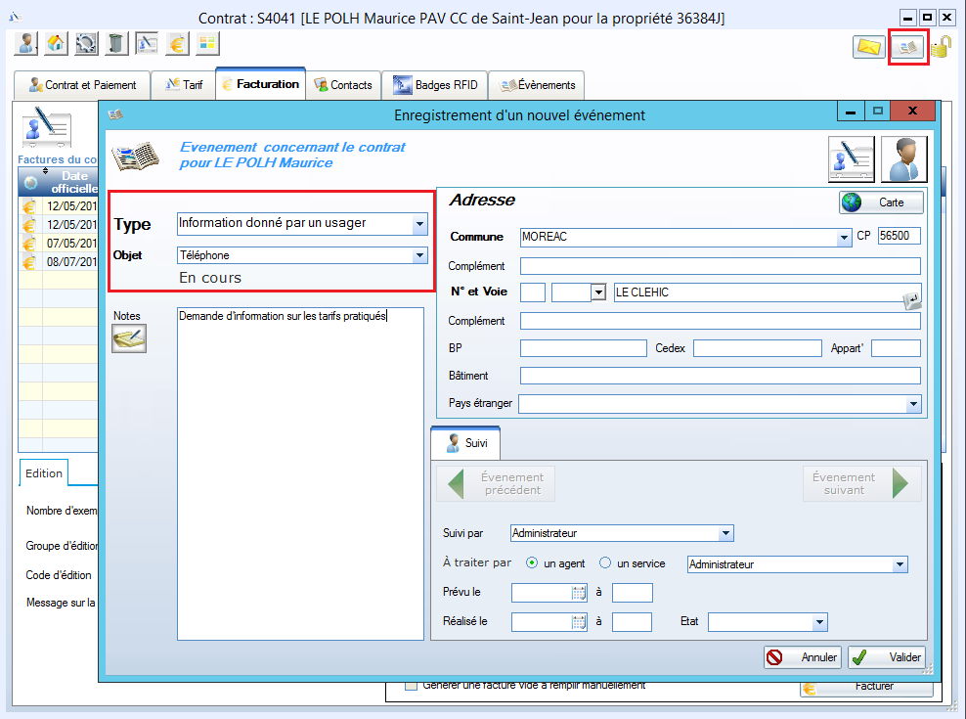
Précisez le type et l’objet associé à l’événement.
Vous pouvez également indiquer une note d’information liée à l’événement.
A droite, plusieurs informations de traitement de l’événement sont modifiables.

Fenêtre de consultation des événements

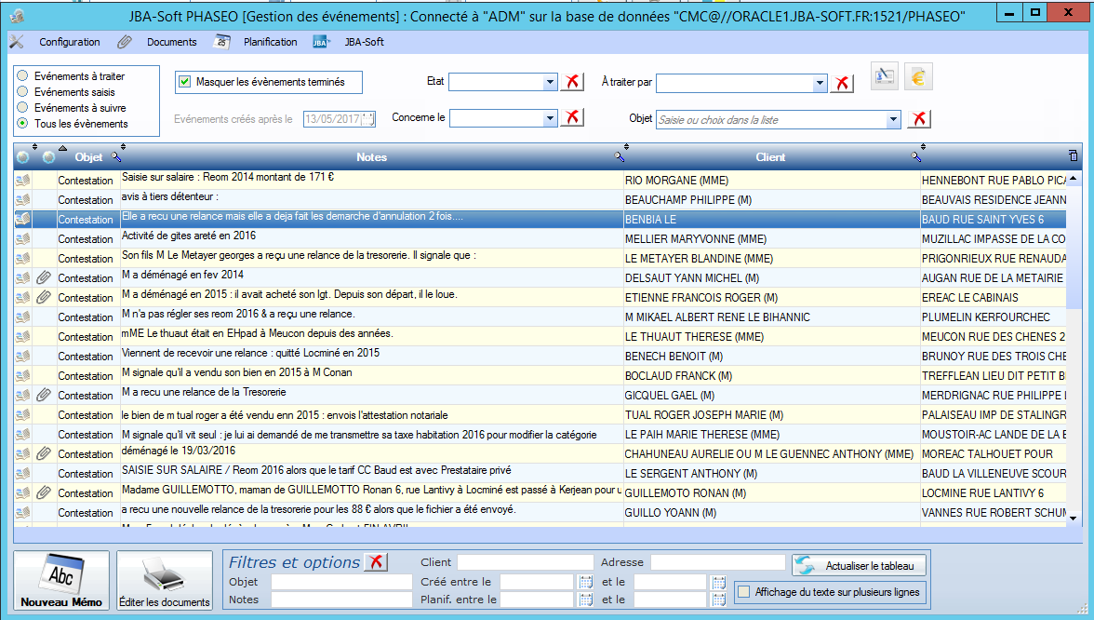
L’icône de la 1ère colonne (livre) permet d’ouvrir la fiche d’événement. Cliquez sur l’icône pour voir le détail des informations liées à l’événement.
L’icône de la 2ème colonne (trombone) indique si un document est associé à l’événement.

Cette fenêtre permet d’afficher plusieurs listes d’événements.
- la liste des événements à traiter sont les événements affectés à l’agent connecté.
- la liste des événements saisis correspondent aux éléments saisis par l’agent
- la liste des événements à suivre correspondent aux événements dont l’agent connecté est désigne responsable (généralement superviseur de la réalisation de l’événement).
- enfin, cet écran permet d’afficher tous les événements
Plusieurs filtres permettent de limiter l’affichage en fonction de critères supplémentaires.
Ces critères sont définis en haut et en base de fenêtre.
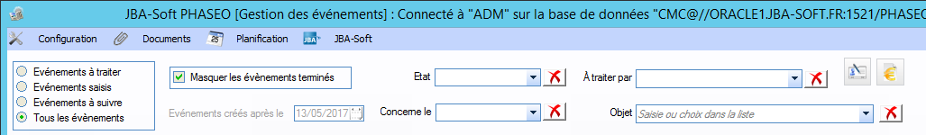
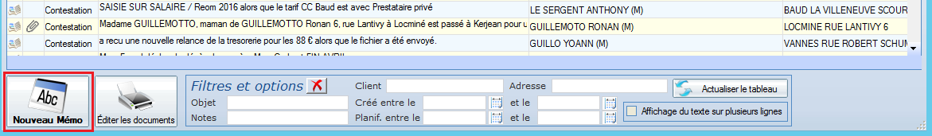
Si l’agent n’est pas déclaré comme Administrateur PHASEO, les événements affichés dépendent des droits utilisateur affectés à l’agent.

Déclencher un événement de type Mémo
Cliquez sur « Nouveau Mémo » pour créer un événement qui n’est pas lié à un objet de l’application.

Configurer les événements et les modèles

Introduction
Pour pouvoir générer ou insérer un document dans PHASEO, il faut au préalable créer un événement.
Pour les documents générés par PHASEO, le modèle de document est attaché au type d’événement. La création de l’événement génère automatiquement le document associé.
PHASEO permet également d’attacher aux fiches (contrat, point de livraison ou de service, client) des documents externes. Pour effectuer cet attachement il faut préalablement scanner les documents et les attacher à des événements.
Accéder aux écrans de configuration
Pour configurer les événements, ouvrez le module des événements.
Deux accès sont possibles.
Depuis le module de gestion clientèle, utilisez le bouton entouré ci-dessous.
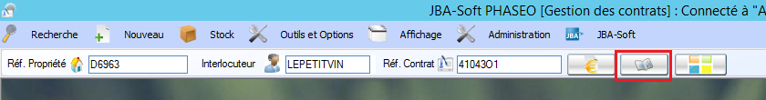
Vous pouvez aussi utiliser le bouton présent sur la barre des tâches.
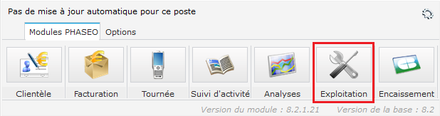
Ces boutons permettent d’afficher la liste des événements.
Par défaut, on affiche
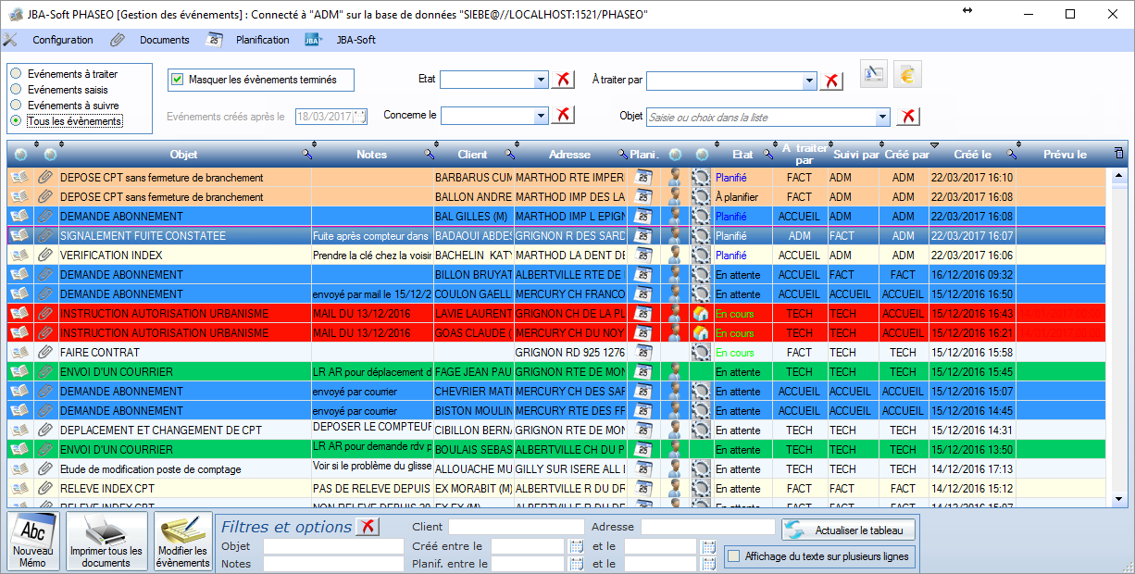

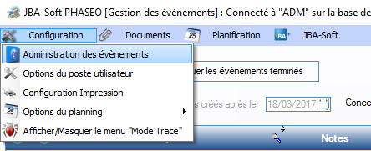
Affichez l’écran d’administration des évènements.
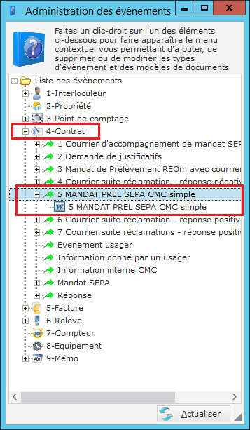
Cet écran permet d’associer des types d’événement à des types d’objet.
Cliquez sur boutons [+] pour déplier l’arborescence.
Les icônes « flèche verte » permettent de signaler les types événements.
Le niveau en-dessous donne les modèles de documents associés au type d’événement.
Attention : les types d’événements proposés dépendent du type d’objet associé (contrat, point de livraison ou point de service, interlocuteur, facture, …).
Les événements associés au point de livraison ou au point de services concerne généralement les interventions à réaliser sur site. Les événements associés au contrat concernent généralement la gestion client.
Dans cet exemple, les courriers sont associés au contrat d’un usager.
Le mandat SEPA concernera un contrat. Si l’usager possède plusieurs contrats, il recevra un courrier par contrat.

Gérer les types d’évènements
Pour ajouter un nouveau type d’événement, sélectionner l’objet concerné et effectuez un clic droit. Sélectionnez « Ajout… » dans le menu déroulant.  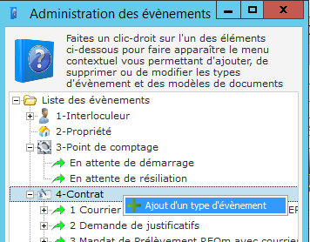 | Pour modifier type d’événement, sélectionner l’objet concerné et effectuez un clic droit. Sélectionnez « Modifier… » dans le menu déroulant.  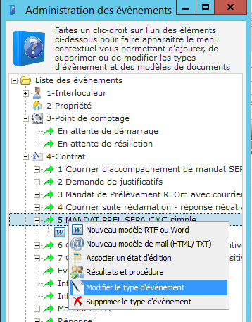
Voici les informations associé au type d’événement.
Le code et le libellé doivent être uniques.
Lors de la création d’un événement de ce type, on définit ici l’agent qui doit traiter l’événement et l’agent qui supervise le traitement des événements (Suivi par).
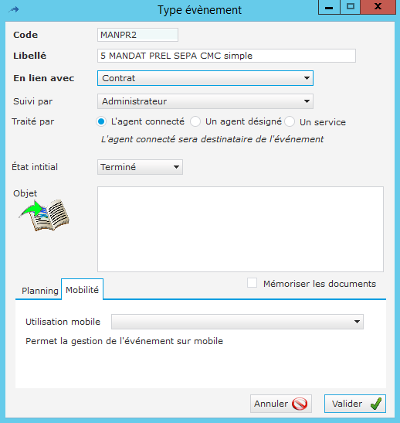
Les événements peuvent être ouverts. L’agent qui doit traiter l’événement devra alors le fermer.
Les événements créés peuvent être directement dans l’état « Terminé ». Dans ce cas, l’événement sert juste à dater une action ou une génération automatique de document. L’événement « Terminé » ne demande aucune action utilisateur.
Une liste d’objets peut être indiquée. Dans ce cas, l’agent devra choisir un des objets lors de la création de l’événement.
Si l’événement est associé à l’état planifiable. Dans ce cas, l’événement pourra être affecté au planning d’un agent. On indique ici le type de planning et le délai maximum autorisé pour le traitement de cet événement. Les types de planning doivent être préalablement configurés.
Le bouton « Choisir une couleur » permet d’indiquer une couleur à ce type d’événement sur les résultats de recherche d’événement.
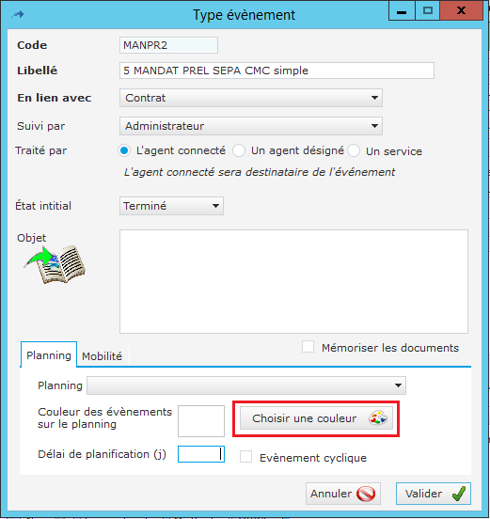

Créer un modèle de fusion

Tous les modèles de documents utilisées dans PHASEO doivent être au format docx.
Nous acceptons encore les modèles de document au format (.rtf) pour assurer une compatibilité avec des anciens documents.
Attention: si vous devez créer ou faire des modifications sur des modèles de documents, nous vous conseillons de ne pas utiliser Word ou libreOffice.
La fonction qui permet de générer les documents dans PHASEO impose beaucoup de limites de formatage.
Ces logiciels permettent d'ajouter des informations qui rendent souvent les documents incompatibles avec PHASEO.
Un éditeur de documents est fourni dans PHASEO.
L'éditeur est disponible dans le module "Suivi d'activité".
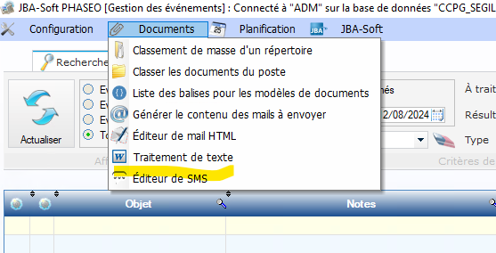
Les fonctions disponibles correspondent à un traitement de texte limité.
Si vous partez d’un modèle existant, nous vous conseillons de le charger dans cet éditeur pour vérifier la compatibilité avec PHASEO.

Une fois le document créé sous forme de (.docx), vous pouvez l’ajouter à PHASEO
Pour ajouter un modèle de document, sélectionnez le type d’événement, effectuez un click droit et sélectionnez l’option voulue (ici « Nouveau modèle… » dans cet exemple).
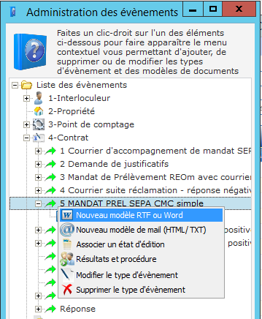
Indiquez le nom du modèle et utilisez le bouton (…) pour retrouver le fichier RTF.
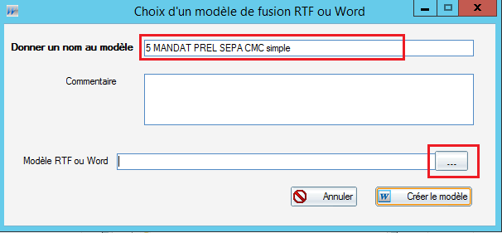

Modifier un modèle de fusion

Pour mettre à jour un modèle de document, sélectionnez la ligne associée à ce modèle et effectuez un clic droit. Choisissez « Actualiser ».
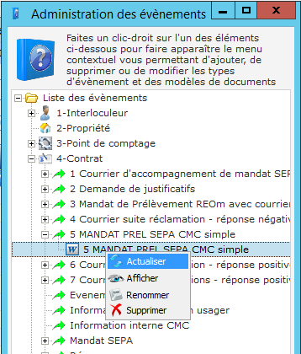
Sélectionnez le modèle qui a été préalablement modifié.
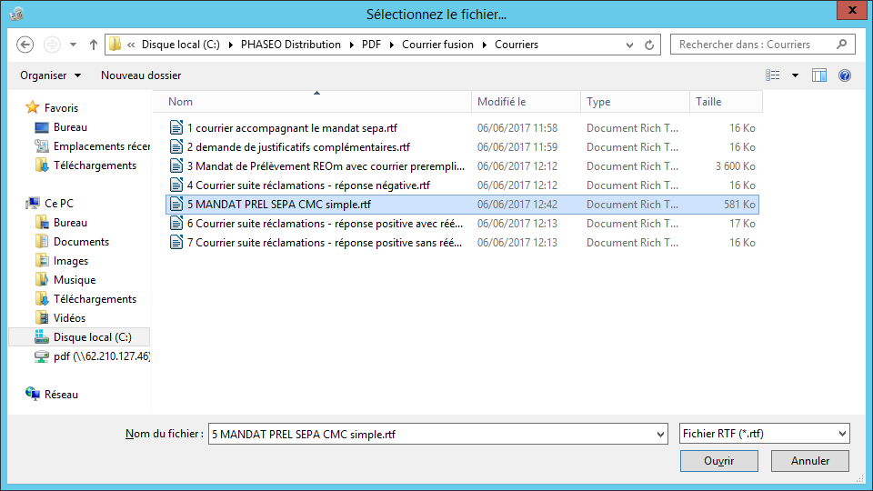

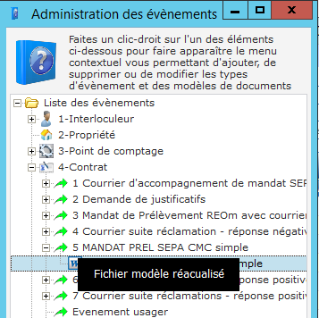
Une confirmation indiquée par PHASEO. Le nouveau modèle est en place pour les prochaines générations d’événement.
Vous pouvez tester la mise en place d’un modèle à partir d’un ancien événement
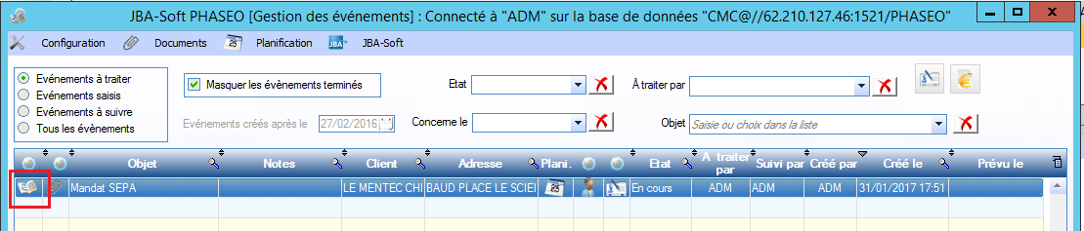
Cliquez sur l’icône de la 1ère colonne pour ouvrir le détail de l’événement.
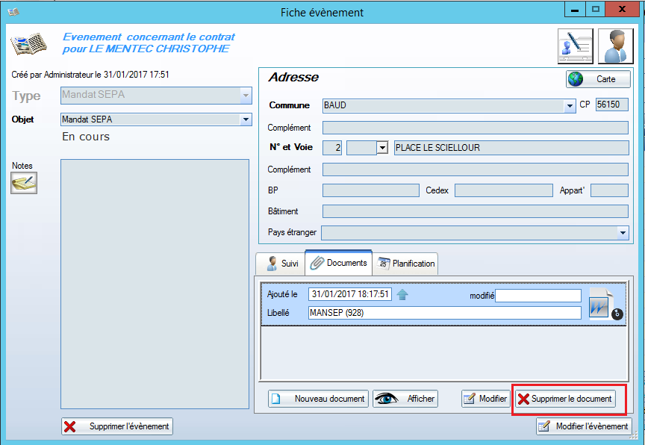

Placez-vous sur l’onglet « Document » et cliquez sur « Supprimer le document » et confirmez.
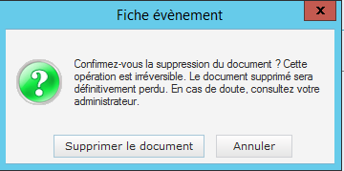
Cliquez ensuite sur « Nouveau document ».
PHASEO lance automatiquement la génération du document en fonction du nouveau modèle.
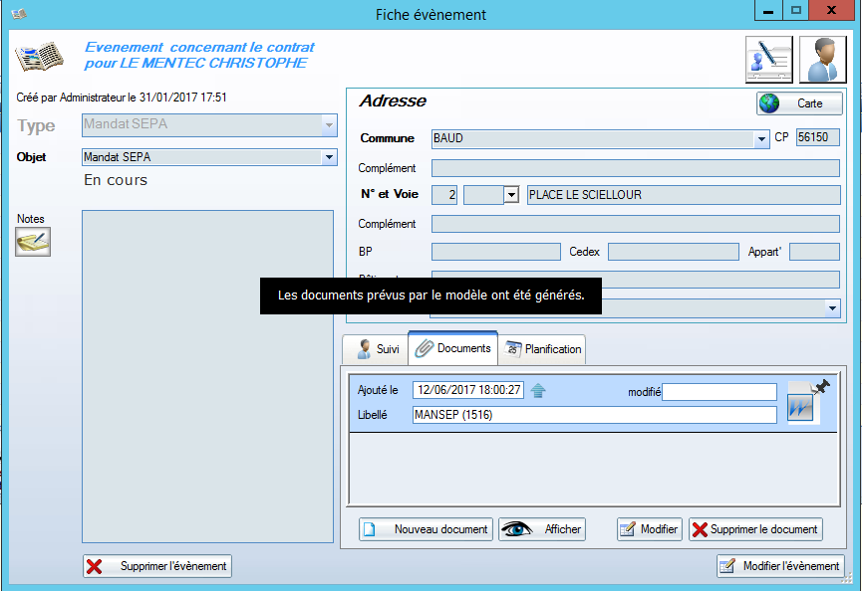
Cliquez sur l’icone « Word » en fin de ligne pour voir le nouveau document créé.

Gestion des procédures

Définition des procédures
Les événements peuvent être chainés entre eux en fonction de leur résultat.
Cet enchainement correspond à un traitement global.
Dans PHASEO, ce traitement global est représenté par une procédure (icône « P »).
La définition d’une procédure n’est pas obligatoire mais elle permet de partager un cadre pour l’ensemble des événements chainés entre eux.
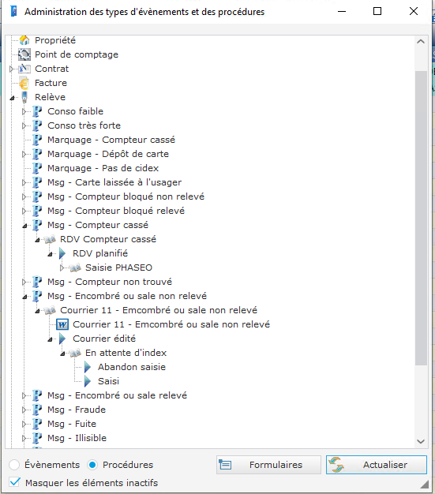
La déclaration de la procédure a plusieurs avantages.
Elle permet d’avoir une vision globale de tous les événements successifs.
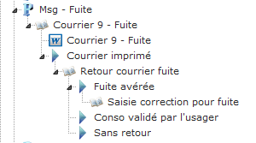
L’icône « livre » signale les événements.
L’icône « flèche » indique le résultat pour un événement. Si un ou plusieurs événements sont associés à un résultat, ils sont présentés dans l’arborescence sous ce résultat.
Attention : sous la liste des événements, choisissez « Procédures » pour visualiser l’ensemble des procédures déclarées.
Déclarer une nouvelle procédure
Sélectionnez « Procédures » en base de la fenêtre et effectuez un clic-droit sur le type d’objet.
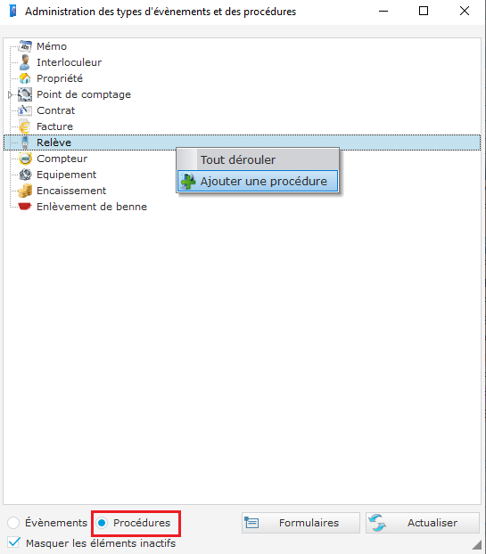
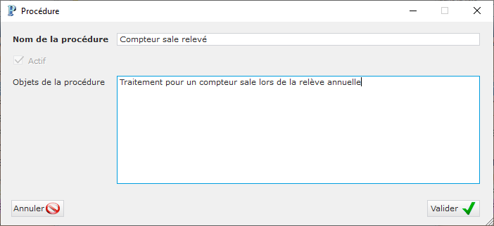
La procédure apparait dans l’arborescence
Effectuez un clic-droit pour déclarer le 1er événement de la procédure
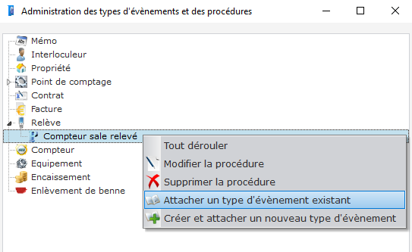
La liste rappelle tous les événements actuellement définis pour le type d’objet.
Sélectionnez l’événement comme 1er événement de la procédure.

Gérer les événements autonomes
Tous les événements PHASEO peuvent être déclenchés individuellement ou générés uniquement dans le cadre d’une procédure.
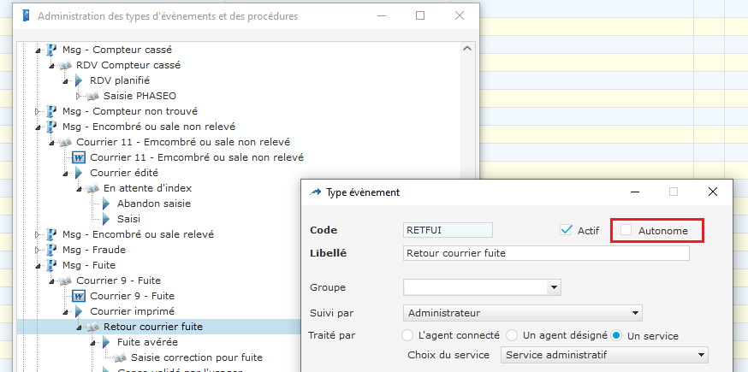
Vous pouvez choisir, pour chaque événement, s’il peut être déclenché seul en utilisant la case « Autonome ». Si cette case n’est pas cochée, l’événement est généré uniquement par l’avancement d’une procédure.
Pour voir les événements cochés « Autonome », sélectionnez « Evénements » en bas à gauche.
Les événements décochés sont visibles uniquement dans l’arborescence des procédures.
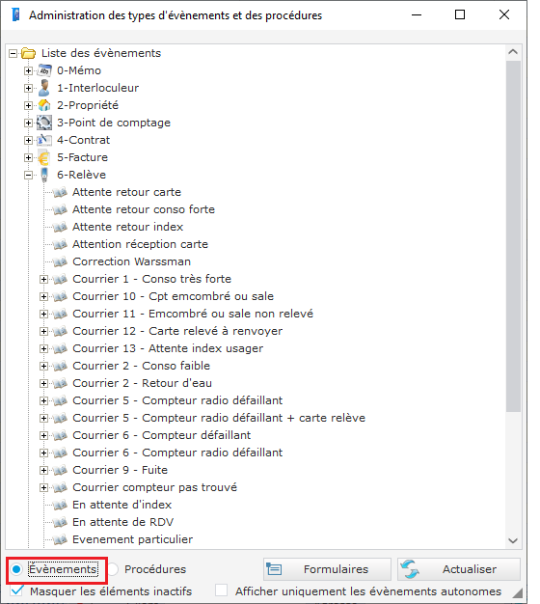

Notes de procédure
Pour les événements faisant partie à une procédure, une note globale pour la procédure peut être indiqué par les agents.
La note est ainsi présentée pour tous les événements faisant partie de la procédure.
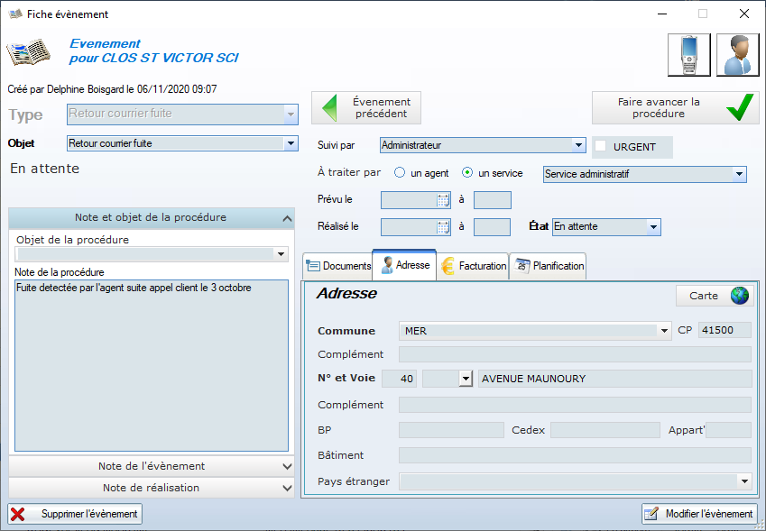

Annexe 1 : liste des champs de fusion disponibles

Pour obtenir la liste des champs de fusion disponibles dans PHASEO, utilisez l’option suivante :
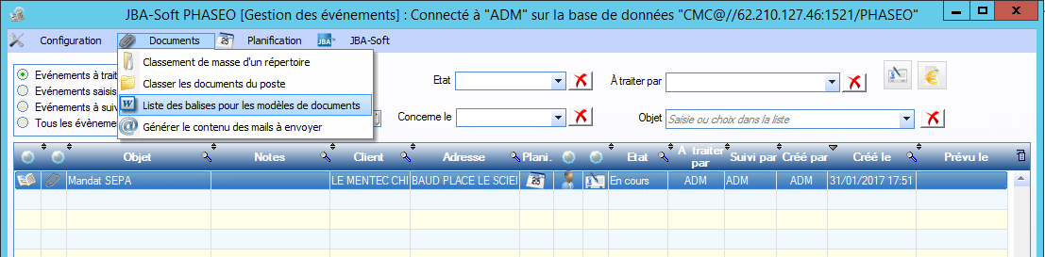
Les balises à faire figurer dans vos documents RTF sont indiquées dans la 2ème colonne.
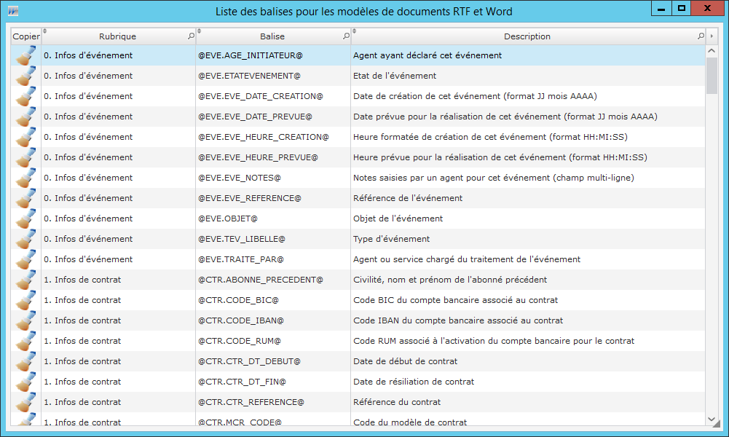
Vous pouvez double-cliquer sur une ligne pour copier automatiquement le nom de la balise dans le presse-papier.
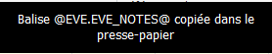

Attention :
* la liste des champs dépend du type d’objet. Ainsi, les champs disponibles pour le contrats ne sont pas forcément les mêmes que les champs du point de livraison/service.
* la balise @DATEDUJOUR@ permet d’indiquer la date courante dans vos documents.
* un champ de fusion à remplacer ne doit pas contenir des informations de formatage entre les 2 balises @.
C’est parfois le cas lorsqu’o convertit un document provenant d’un autre format en RTF.
Si c’est le cas, le champ de fusion n’est pas remplacé. Pour corriger le problème, refaites la saisie complète de la valeur du champ de fusion dans votre document.

Annexe 2 : droits sur les événéments et les documents

Pour configurer les droits, ouvrez le module de facturation et accéder au menu suivant
Pour faciliter la mise en commun des événements, PHASEO permet de configurer des services.
Ouvrez la fiche d’un agent.
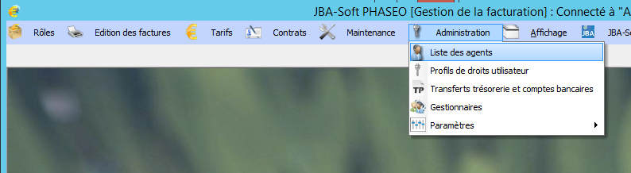
Si un agent est affecté à un service ou à un agent appartenant à un service, tous les événements seront visibles pour tous les agents du service.
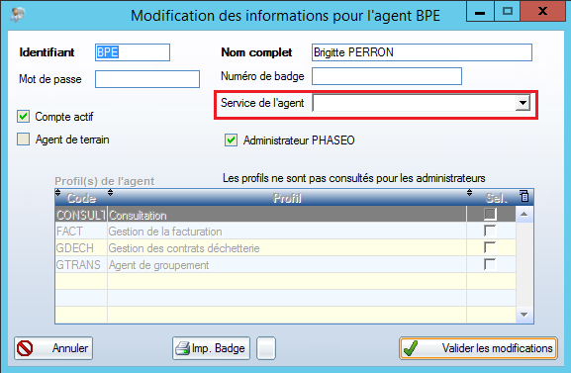
Les événements d’un même service sont visibles pour tous les agents du service.
L’administrateur peut voir la totalité des événements déclarés.

PHASEO permet aussi de limiter les droits des agents pour l’ouverture de module et pour la génération des courriers et des événements.
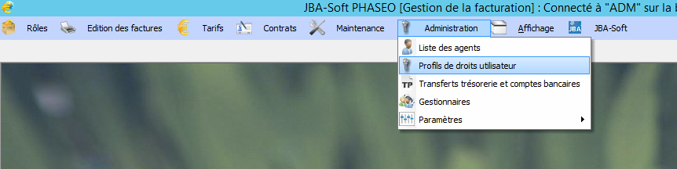

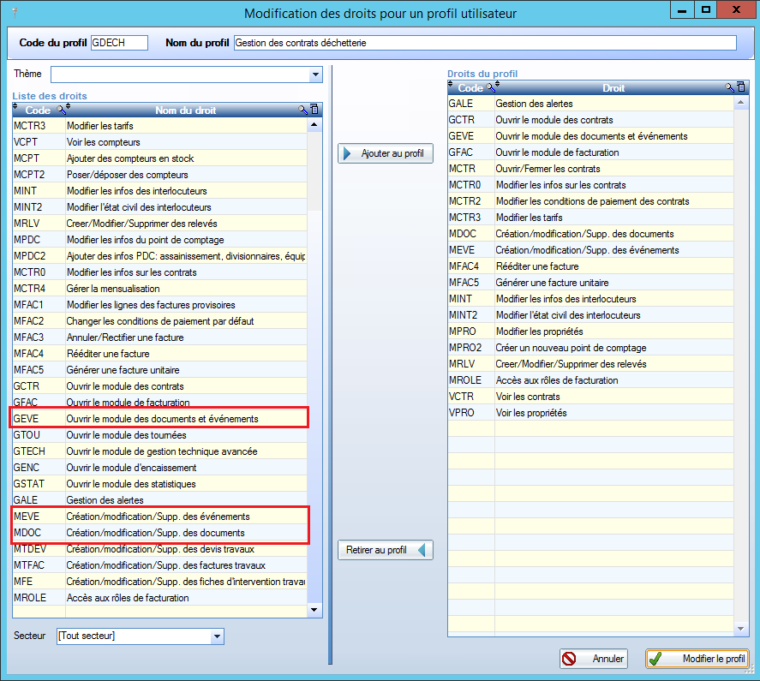
Les droits concernant les événements et documents ne sont pas limitables en fonction des secteurs.

Annexe 3 : mise en place du stockage des documents sur disque

Introduction
Tous les documents ajoutés ou générés dans PHASEO sont d’abord stockés dans la base de données. On désigne par « cache » cet emplacement de stockage.
Lorsque le document est présent dans le cache, l’icône du document est accompagné d’une punaise.
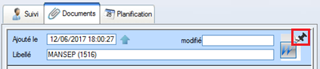
PHASEO permet ensuite d’extraire ces documents du cache et de les enregistrer sous forme de fichier dans une arborescence.
Dans ce cas, l’icône du document est associée à un disque noir. Un document peut être présent à la fois dans le cache et sur disque. Dans ce cas, les 2 icônes sont présentes.
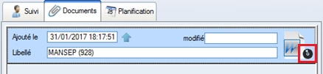
Une fois la racine de stockage choisie, les documents sont répartis par année et par mois.
Attention: Si la sauvegarde des documents sur disque n’est pas activée, les documents restent dans les fichiers de sauvegarde. Les fichiers deviennent plus difficiles à gérer (temps de sauvegarde plus long, fichiers à conserver plus volumineux).

Fonctionnement
Le transfert de fichiers sont réalisées par une tâche planifiée Oracle.
Les fichiers sont écrits dans une arborescence qui doit être accessible par le serveur de base de données PHASEO (généralement un répertoire local du serveur).
La tache planifiée effectue 2 tâches
- La sauvegarde sur disque de tous les fichiers ajoutés dans le cache
- Le nettoyage du cache. Les documents présents dans le tache sont gardés pendant X jours après leur dernière insertion ou consultation.
Si la tâche planifiée ne peut être exécutée (non déclenchement ou erreur d’exécution), un message d’alerte spécifique sera indiqué dans les alertes.

Mise en place
Pour mettre en place le stockage des documents sur disque, ouvrez le module d’exploitation.
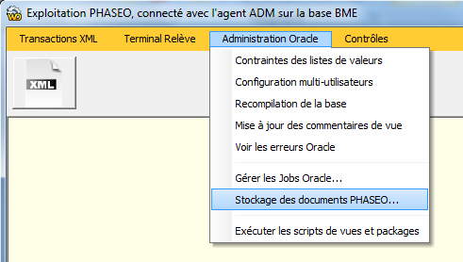
Cet écran permet de mettre en place le stockage des documents sur disque.
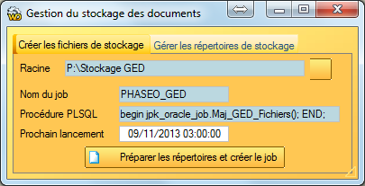
Renseigner le chemin de stockage et indiquez l’heure du prochain lancement de la tâche planifiée.
La validation effectue 3 opérations
- Enregistrement du répertoire saisi dans le paramètre STOCKAGE_GED
- Création de l’arborescence de stockage pour les 10 prochaines années à partir de l’année en cours (répertoires par année, et sous-répertoire par mois).
La tâche planifiée n’effectue pas de création de répertoires de stockage.
- Mise en place de la tâche planifiée Oracle pour le déclenchement des transferts des fichiers

Attention : vous pouvez ajouter automatiquement des répertoires de stockage avec le 2ème onglet.
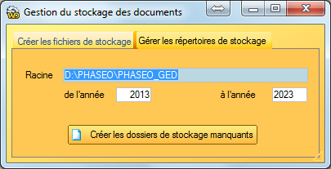
Si des documents ont déjà été enregistrés pour les années passées (voir table j_fichier ci-dessous), vous devez impérativement indiquer ces années dans cet écran.
De même, si la période de 10 est écoulée, les répertoires de stockage devront être complétés. Cette opération est sans risque. Elle permet juste de créer automatiquement des répertoires complémentaires.
Après lancement de la tâche, vérifiez la première execution
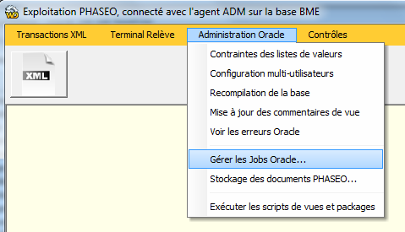
Attention : la tâche peut mettre quelques minutes à déclarer et le résultat sera affiché uniquement en fin d’exécution. Si beaucoup de fichiers sont à sauver, l’exécution peut être longue.
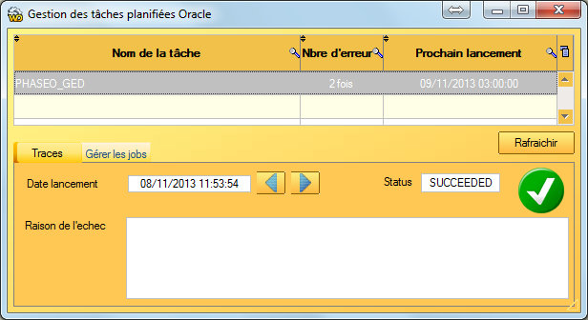

Paramétrage

Tables Oracles
La gestion des fichiers utilise la table J_FICHIER.
FIC_ID | Identifiant du fichier  Le fichier sur disque sera nommé ficXXXX.YY  Ou XXX est le FIC_ID, et YY l’extension du document associé au fichier
FIC_CONTENU | Contenu du fichier (BLOB)
FIC_REFERENCE | Rappel de la référence su document correspondant
FIC_FLAG_REMOVE | Flag de suppression en différé
FIC_DT_CREATION | Date de création du fichier (utilisée pour trouver le répertoire de stockage)
FIC_DT_ACCESS | Dernière date d’accès au fichier
FIC_SI_EN_CACHE | 1 si le fichier est présent dans le cache, 0 sinon
FIC_SI_SUR_DISQUE | 1 si le fichier est stocké sur disque, 0 sinon
FIC_ERR_MESSAGE | Message d’erreur concernant le message

Paramètres
Paramètre | Utilisation
STOCKAGE_GED | PARAM_VAL1 = chemin absolu de la racine de stockage pour les documents GED de PHASEO  PARAM_NUM1 = durée de conservation dans le cache PHASEO

Contraintes concernant le répertoire de stockage

Contraintes Oracle

Il faut se connecter avec l’utilisateur sys ou system pour pouvoir attribuer ces droits.
grant CREATE ANY DIRECTORY to public
grant execute on utl_file to public
CREATE OR REPLACE DIRECTORY GED_PHASEO_FICHIER AS 'C:\';
GRANT READ, WRITE ON DIRECTORY GED_PHASEO_FICHIER TO public;
alter system set utl_file_dir='*' scope=spfile

Pour chaque fichier à stocker sur disque, PHASEO effectue dynamiquement la modification de la directory GED_PHASEO_FICHIER pour créer le fichier dans son répertoire.
La valeur ‘C:\’ sert uniquement à initialiser le directory pour lui associer des droits de lecture.

Contraintes Windows
- Le chemin complet d’accès ne doit pas comporter de caractères blancs.
- Le chemin ne doit pas correspondre à un répertoire monté
- Le chemin doit être autorisé en écriture.

Contraintes concernant la tâche planifiée

GRANT EXECUTE ON dbms_job TO <user>;
GRANT EXECUTE ON DBMS_JOB TO <user>;
GRANT MANAGE SCHEDULER TO <user>;
grant create job to <user>;

Test sur un fichier

Afficher la fiche de l’événement.
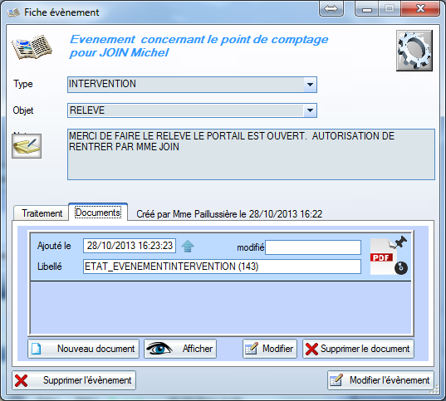

Deux icônes permettent de savoir l’état du stockage du document.
- L’icone punaise indique que le document est dans le cache
- Le disque indique que le fichier est stocké sur disque.


Cliquez sur ces icônes pour ajouter/retirer le document du cache ou du disque.
En cas d’erreur, le clic sur l’icone permet de voir en clair l’erreur rencontrée pour ce fichier.

